送別会

2月19日、3年生の送別会をしました。
久々に3年生が全員集合しました。
人数も比較的多く、パワフルだった3年生が卒業し、抜けてしまうのは寂しいですが、
今後さらに広い世界で活躍することを応援したいと思います。

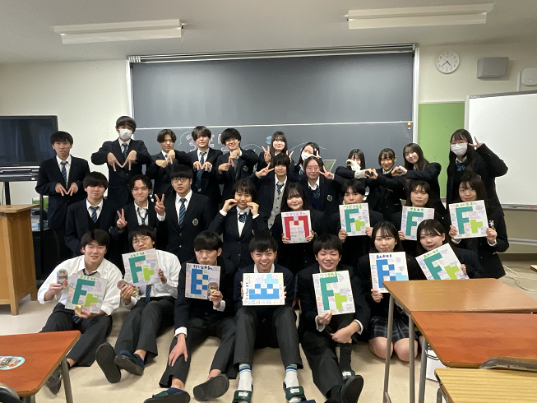

送別会では、3年生それぞれのスタイル1を折り紙で形作った、後輩たちのこだわりの
色紙をプレゼントしました。
最後の最後まで泳ぎ切った3年生。その背中を追いかけてきた１，２年生。
この日、後輩たちは、たくさんのことを先輩から受け継いで、さらに良い水泳部にしていこうと気合が入ったようです。

